相信很多人对于枪械感兴趣，而对于枪种分类则是一种比较朦胧的态度，例如什么样的枪叫机枪？实际上单纯列举某个型号的枪的时候，很多人都能认出这是机枪，但是具体问到机枪的定义的时候，很多人又懵逼了QQ图片20170512233222

于是趁着浪费人生的想法还在持续，X兔会以这样那样的通俗易懂的说法讲解一波QQ图片20170727104915

**首先说步枪**

首先，我们先确立一个标杆，这是一把美国的春田式栓动步枪

（“春田不是日本枪吗？”——谁说我就枪决谁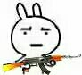）

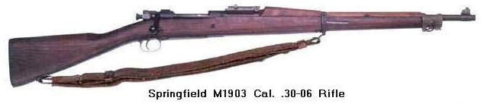

而这是它配用的弹药，规格为7.62x63，由于起源于春田又在美军里当了五十年的主力弹药，也被称为春田弹，而在本文中，春田弹被定义为全威力步枪弹，和它规格类似的也都被称为全威力步枪弹

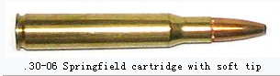

于是，上述我们介绍了一把春田步枪，和它配用的7.62x63春田弹

春田是一款需要手动完成上膛，退弹等工作的步枪，这种栓动步枪在很长一段时间是主流，由于使用的时候很多工作都是需要手动进行，因此这种步枪也被称为手动步枪

虽然步枪种类繁多，但是在通俗的很多交流场合里，步枪专门被用来指代这种手动的步枪

而相对的，就有了**自动步枪**的说法

**Automatic Rifle（自动步枪）**

自动步枪是用来指代能够自行完成上膛和退弹等工作的步枪，和非自动也就是手动（栓动）步枪区分开来

自动步枪往下又能细分成两类

**一类是半自动步枪**

**一类是全自动步枪**

首先关于半自动步枪，在这里举个例子：

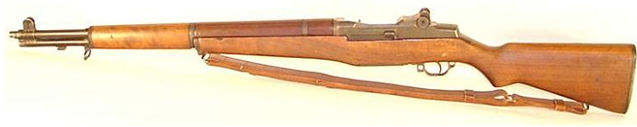

这是美国于1940年以后开始装备的M1加兰德，为典型的半自动步枪

和上文说的春田步枪最根本的区别在于，它不需要手动进行退弹和上膛等工作，射手扣动扳机，发射了第一发子弹后，仅需再扣一次扳机，就能发射下一发

但是，每次扣动扳机都只能发射一发，按住扳机则发射一发后不会再射击

这种射击方式被称为半自动射击或者点射

而关于全自动步枪，在这里举个例子：

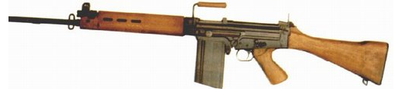

这是比利时于20世纪50年代研发的FAL步枪

这是一款全自动步枪，在全自动射击模式下，按住扳机就能一直发射子弹，直到弹匣打空为止

通俗来说也就是人们所常说的“突突突”

拥有这个功能的步枪，即全自动步枪

**功能意义上，自动步枪包括了半自动步枪和全自动步枪，但是在很多通俗交流的场合，自动步枪经常被用来指代全自动步枪，而半自动步枪往往被特指出来，所以在日常交流往往会有如下认知**

**步枪：栓动的，需要手动完成上膛和退弹工作的步枪**

**半自动步枪：按一次扳机发射一次子弹的步枪，不能“突突突”**

**自动步枪：按住扳机能让子弹持续发射到打空弹匣为止，拥有这种射击模式的步枪**

接下来我们来看下机枪是什么

# 国内的机枪即机关枪，是英文**Machine gun的翻译**

实际上，凡是能全自动射击的武器，都能叫机枪

因为原意就是这样

只是后来在实际运用里，随着战争的发展，慢慢分化了出来

在这里说一个很多人好奇的问题

**机枪可以突突突，自动步枪也能突突突，这两者不是一样的吗？**

**答案是：确实是一样的**

很多人因为是通过游戏或者影视作品了解枪械，对于机枪有一些刻板印象，例如有弹链，或者弹鼓的才能叫机枪

**实际上，机枪是在交战中承担最主要的火力压制任务的自动武器。不管什么自动武器，只要在交战里承担了最主要的火力压制任务，那么在那个压制过程里，功能上它就是机枪。只是因为特定的自动武器的压制效果好，所以那些特定的自动武器才被分为机枪**

**交战时，机枪依靠全自动射击能力，压制敌人的火力**

**因为战争不是游戏，为了避免自身被击中，士兵会选择躲避在掩体里，而持续的射击可以把敌人一直压制在掩体中，让其无法反击，给队友创造机会，而如果我方被压制，机枪也能反压制回去，这是机枪最主要的作用**

那为什么机枪总是会有长弹链和大容量供弹具（例如弹鼓），子弹很多，枪上有很多孔来散热呢？机枪的精度如何？

1.这种机枪是考虑全自动射击时，弹药消耗很快，所以弹药自然备弹多，减少换弹频率，才能减少换弹的空档期

2.而枪上大量的散热孔，则是为了让枪射击时易于散热，过热会导致精度下降，严重过热会导致零件损坏，甚至自燃

3.而为了长时间持续自动射击的需要，机枪又会加厚枪管，所以机枪普遍比普通的步枪要重

4.但就算是厚枪管，依然会很容易因为升温而过热，所以很多机枪在设计时又会着重考虑快速更换枪管的功能

5.机枪的精度视具体情况而定，实际交战时，因为射的快，子弹消耗量大，升温快，精度容易因此受影响，此外部分机枪为了保证散热而开膛，会让燃气能量泄漏，因此精度也受影响

回到机枪话题上

除去最早期的机枪（例如手摇的多管机枪），现在人们所熟知的机枪，本质上可以认为是自动步枪的一种持续射击的特化型

**而机枪根据重量和使用方式又能细分为轻机枪，通用机枪，重机枪，从机枪上还衍生了冲锋枪，在介绍完突击步枪后还有一种特殊的分类是重管自动步枪，这个会在最后介绍**

**首先说轻机枪，本文里轻机枪定义为能够单兵独立操作和携带的机枪**

这是世界上最早的轻机枪，于1905年被研发出来的麦德森轻机枪，至今至少仍在巴西服役

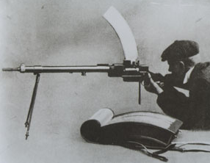

为何被叫做轻机枪？因为重量轻，它的空枪只有9公斤，对于训练过的士兵来说，可以独立携带麦德森机枪及其配套弹药独立作战，还能抱着它进行冲锋。虽然在现代人看来，9公斤依然很重，完全比不上现在的轻机枪，但在1905年，比起那些动辄数十公斤的机枪来说，此枪可以说非常轻了

而这时候我们又有一个例子

这是1918年诞生的美国M1918 BAR

它的英文直译是勃朗宁自动步枪

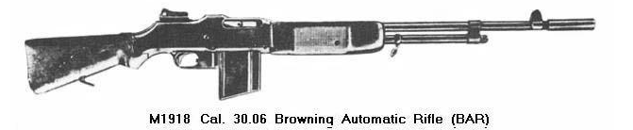

在最开始我们说到，美军的春田弹当了五十年的主力

而这BAR，用的就是春田弹

而麦德森机枪有各种版本，丹麦用的是6.5x55弹，德国型用的是7.92x57弹，还有瑞典和芬兰等等型号

但是这些弹药，规格上都和春田弹的7.62x63相近（尤其是德国的7.92x57），都是全威力步枪弹

重量上，BAR重7-8公斤，比麦德森要轻一些

射速为500-650发每分钟，麦德森是450发每分钟

弹匣容量上，麦德森是30发弹匣，而BAR是20发弹匣

总体而言，两者互有优劣，但是水平相去不大，在当时士兵都能抱着它们冲锋，或者使用全自动射击压制敌人

**于是在这个使用全威力步枪弹为主流的时期，自动步枪和轻机枪本质上是一回事，它们有着共同的特点，都发射全威力步枪弹，都使用全自动射击压制敌人，相对比较轻的重量都能让士兵们端着它们冲锋腰射敌人**

功能上，BAR在美军至少担当了40年的轻机枪的角色

**那什么是重机枪？重机枪顾名思义其实就是重量非常重，难以单兵运作（甚至可以说不可能单兵运作）的机枪**

很多人因为经常接触大口径的重机枪，而认为重机枪都是大口径的，其实不然，例如大家所熟知的加特林，即M134转管机枪

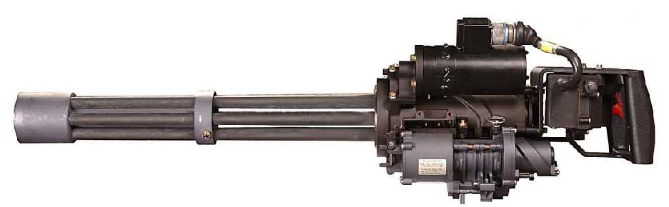

此枪不包括弹药在内系统全重至少26公斤，算上弹药更没法想象

（如果有人跟你吹逼说身强力壮的士兵可以携带这个，我建议你一砖头拍他脸上QQ图片20170727005417）

但是此枪口径只有7.62MM，使用的是7.62x51nato弹

此枪射速极高，在快速压制敌人时效果非常好，但是使用的毕竟只是7.62x51NATO，在毁伤掩体方面效果远不如大口径的重机枪

所以到头来，重机枪之所以是重机枪，关键还是看重量，能否独立操作和携带，而非口径

很多在过去被划分为重机枪的武器，都是因为技术落后重量大导致的，并非它真的能毁天灭地

而像M134这种，则是因为需求特殊

接下来说一下M2HB

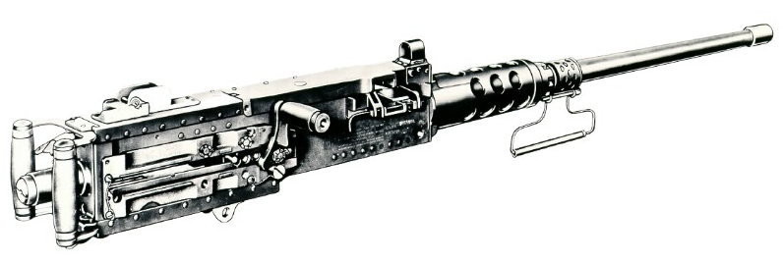

这是一把对于很多人耳熟能详的M2HB重机枪

它不但重（空枪38KG），而且使用大口径机枪弹（12.7x99规格），由于西方高度普及此枪，因此在很多人交流的时候，会通俗的把重机枪直接用来指代这种大口径机枪

另外还有一种已经基本退出历史舞台的水冷机枪

水冷机枪在很多电影电视剧里都能看到，相信大家不陌生

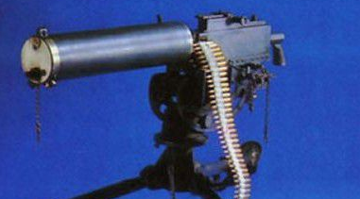

水冷机枪基本可以等同于重机枪，它有着超粗的一个筒子在枪管上，利用水对枪管冷却，理论上来说只要有水就能几乎不断的持续射击，但是这让其重量变得非常巨大，图中的M1917式的作战全重高达47公斤

但是重量很大不代表其能力压群雄，不论如何它使用的依然是全威力步枪弹，射速也不高，而过大的重量又显得非常笨重，再加上需要水来冷却，在战场上很多时候这种后勤条件相当苛刻，于是现在普及了快速换枪管的同口径机枪后，已经基本没有在使用的了

**紧接着的是通用机枪**

**通用机枪是一种介于轻机枪和重机枪之间的武器，可以直接理解为中型机枪，而历史上很多重机枪放现在来看其实射击性能就是归于通用机枪范畴**

早在一战时期，这种机枪已经出现，不过最出名的还是二战时期的MG34/42，比较符合大众所熟知的说法是，装上两脚架能当轻机枪，装上三脚架可以当重机枪，因此这种机枪也被一些地方叫做轻重两用机枪

**和轻机枪区别开来的是，普遍来说通用机枪比轻机枪要重，而在全套系统使用上，通用机枪也需要更多的人，但是普遍来说这些都比重机枪需要的人少**

以MG42和德国二战步兵班编制为例，一个步兵班有一挺MG42，由一名机枪手，一名副射手，一名弹药手组成三人机枪组共同操作它

那MG42能不能独立操作？编制上来说相比于当时的轻机枪（例如BAR）来说非常困难，甚至不可能

MG42编制上一名机枪手要携带一挺MG42和至少一个弹鼓，副射手要携带4个弹鼓和1箱子弹，弹药手要携带2箱子弹，如果把这些重量都堆到MG42的机枪手上，算下重量可以知道

MG42本体重量是11公斤，一发7.92x57弹是25克，一个弹鼓是50发，一个弹药箱是300发，合计1150发子弹，超过28KG，加机枪则有40公斤左右

这还不算其他需要携带的装备

如果MG42能单兵独立操作那德军当时也不会弄3人机枪组了

那如果减少携带弹药量会怎样？假设减少到和BAR一样的战斗重量40磅（18.16公斤），那么弹药携带量就减少为7公斤，那么子弹就只有280发，考虑到MG42射速非常高，这样显然没有什么优势

**所以以MG42为例可以看出，作为通用机枪要让士兵独立操作是可行的，但是战力会大打折扣，这时候并不能体现出比轻机枪明显更强的战斗力，因此至今为止要发挥出通用机枪的优势，西方主流的通用机枪组都是3人**

**另外在很多时候，由于火力不足，军队会把通用机枪下放到步兵班以补充火力，但这只是下放，很多时候都不当作正常编制使用**

**接着是冲锋枪**

**冲锋枪是一种从机枪衍生出来的分类，是一种发射手枪弹，主要用作近距离火力压制的全自动武器**

**和使用步枪弹进行火力压制的全自动武器即机枪所区分开来**

**因为手枪弹小，装药少，所以冲锋枪的射程和杀伤力明显不如机枪，但是也因此，它可以做的比机枪小，所以普遍来说冲锋枪比机枪尺寸和重量都要小很多**

**另外因为是从机枪衍生出来的，冲锋枪也被称为次型机枪（或者手提机枪等等）**

冲锋枪起源于1915年，世界上最早的冲锋枪为意大利的M1915维萨帕罗莎

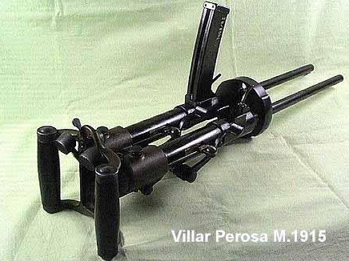

这是把2把枪并在一起的很特别的武器

它的设计是针对了当时机枪非常重，难以携带的缺陷，一战期间机枪多以固定武器使用，因技术问题而质量很大，难以便携，而因当时使用的是全威力步枪弹，弹药尺寸很大，进而让全枪质量和体积都大，这些难以改善

所以要解决这些，当时想的是用手枪弹代替全威力弹，这样全枪尺寸就能压下来，这种发射手枪弹的自动武器，用于近距离压制，重量比较轻，可以便携来移动

于是，冲锋枪的关键要素，手枪弹，全自动，近距离火力压制，已经出现了

但是此枪空重依然有7公斤，远比步枪重，射程很短，远距离被步枪射只能干瞪眼，思路上依然考虑的是近距离阵地作战，便携只考虑如何移动，所以这时候思路上还没彻底摆脱当时的机枪思路

之后在1918年，实用性冲锋枪被德国人研发出来，即MP18

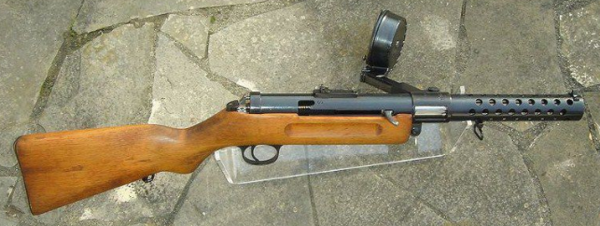

此枪的进步性在于，先是保有了冲锋枪的三大特征，然后放弃了阵地战固定使用的思路，转而配给小股突击部队，让其突入到当时一战环境里普遍存在的战壕中，近距离火力压制

**MP18的出现代表了现代冲锋枪的出现，至此为止冲锋枪思路算是成熟了，即“便携，使用手枪弹，全自动射击，用于近距离火力压制”**

冲锋枪的优点即尺寸质量小，便携性好，近距离火力压制能力强，但是缺点也很明显，就是它只能应付近距离作战，中远距离根本无能为力

所以在主要编制里，冲锋枪往往只配给班长和副班长这种士官，因为他们作为老兵能更好的发挥出自动武器优势，而其他人依然以步枪和机枪为主

而在突击步枪出现并普遍服役以后，冲锋枪就退居到了二线

**而关于冲锋枪的名字**

冲锋枪一词来自于大陆对英文submachine gun的翻译，因为冲锋枪的特点使得冲锋一词显得生动形象

而这个词起源于汤普森冲锋枪，汤普森是至少1921年才进入生产，MP18则是1918年已经出现了

那么德国作为实用型冲锋枪的研发的国家，是怎么称呼冲锋枪的？德国人使用的是**Maschinenpistole**一词，意思是机关手枪，编号为MP，而俄国人用的是**Пистолет-пулемет（相对于英文是pistolyet-pulemyot），**前一个单词是手枪，后一个是机枪，这点和德国人类似，这么叫的原因是，冲锋枪发射的是手枪弹，而因为全自动射击，所以叫做机关手枪

另外，港澳台等地区也有手提机枪或者轻机关枪的叫法，日本则是叫轻机关铳，这些都是对于其性质比较直观的叫法

英国则是将其叫做**machine carbine**，即机关卡宾枪，卡宾意思是短，冲锋枪相对机枪短，所以叫做机关卡宾枪

**接下来说的是突击步枪这个更为特殊的武器**

**突击步枪起源于一战时期，在当时各国都有人意识到了，轻机枪和自动步枪依然都是太大太重，携行方面比较困难，而全威力步枪弹后坐力大，操控性差，所以不管是轻机枪和自动步枪，使用上都有缺陷，冲锋枪则杀伤力小，难以应对远距离交战，于是怎么才能解决这些问题？**

**于是，先有了费德洛夫1916自动枪，然后有了利贝罗勒1918**

**费德洛夫1916自动枪在思路上已经有了突破，即放弃全威力弹的远距离优势，而是使用较低后坐力的步枪弹药，用全自动射击，获得近距离和中距离的优势，这样操控也方便，同时面对冲锋枪也有明显的杀伤力和射程优势，而单发射击的步枪在这距离上则火力差距明显**

**但是费德洛夫没有能在弹药上取得突破，他当时是直接使用日本的6.5mm友坂弹（当时沙皇俄国步枪产量不够，因此有进口了很多日本步枪），这是一种枪口动能比较低的步枪弹，虽然后坐力明显比同期步枪弹小，操控性也比较好，但是依然还是一种为了长枪管单发步枪使用的弹药，依然能算是全威力步枪弹的范畴**

**而利贝罗勒相比之下就突破了弹药上的限制，他在当时通过改进现有弹药制作出了8MM短弹，这种比起现有的全威力步枪弹，装药少，射程较短了一些，但是可控性有改善，满足了全自动射击压制的操控需要**

**此外，这一类弹药是步枪弹，所以面对手枪弹时有明显的射程和杀伤力优势**

**这种新的弹药种类之后被称为中间威力步枪弹**

**这两把枪在后来均没有成功上位，费德洛夫是因为苏联革命，然后政治上停止了这种使用日本弹药的步枪的生产，而利贝罗勒的缺陷在于射击性能太差，连当轻机枪都不行，此外可靠性也不好**

**当然，一战环境是极端的远和极端的近，因为机械化水平低下，士兵们要么趴在战壕里远距离对射，要么冲入战壕里近距离交战，所以对于这种中近距离有优势的武器，并没有合适的发挥环境**

**二战时期，出现了世界上第一把成功转正服役的突击步枪，STG44**

**德国在二战期间意识到，随着技术进步，机械化水平提升，交战距离缩短，因此需要考虑中近距离可以压倒现有的冲锋枪和步枪的武器，于是诞生了STG44**

**STG44的弹药是7.92短弹，属于中间威力步枪弹，和利贝罗勒1918那种改型性能差不同，这种短弹性能满足使用需要**

**不过STG44的STG是其名字缩写，本意是暴风，引伸出突击之意，当时的编号是MP44，依然是以冲锋枪的编号来命名的**

**STG44的性能有很多不足，但是均满足了现代突击步枪的特征，产量不多，所以没成主流**

**而二战后，突击步枪又经历了一些发展，例如从中口径向小口径方面过渡**

**于是在这里总结一下突击步枪相关**

**突击步枪是一种便携的使用中间威力步枪弹的全自动武器**

**这里之所以说全自动是因为有些步枪，例如M16A2，在很多人眼里并不算突击步枪，因为它并不能全自动射击，而只能三连发和单发点射，哪怕它用的是中间威力步枪弹**

**而很多可以全自动射击的步枪例如FAL，使用的弹药是全威力步枪弹，所以本质上它也不是突击步枪**

**另外现在主流军队中，因为小口径中间威力步枪弹的盛行，所以突击步枪和轻机枪共通弹药，本质上两者是一回事，轻机枪在现代又能理解为持续射击性能特化的突击步枪**

**最后提的是重管自动步枪**

这种分类其实是一种折衷性质的分类

如上文，机枪使用弹链供弹，重型枪管，然后散热孔多，等等，以增加其持久射击能力

但是这样会让枪重增加，例如M249轻机枪，空枪将近7公斤

而很多场合是需要快速解决战斗的，就算持续压制，也不需要一条200发的弹链，这又让空重增加了

于是就有了一种折衷的办法，即把原本的步枪的枪管加厚，然后换上大容量供弹具

这种武器很早就出现了，现在典型例子如美国的M27 IAR

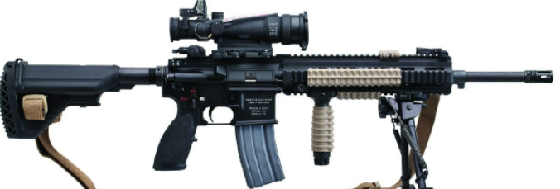

这是用德国的HK416改进枪管的型号

由于海军陆战队在交战时速度很快，并不需要M249那种200发弹链，那么M249的优势就没了，就显得很笨重

于是使用这种改进枪管的自动步枪当机枪，空重可以减少很多，增加士兵的机动性，同时配用大容量供弹具例如弹鼓就能满足压制需要（不过M27 IAR现在没有弹鼓，依然只有弹匣）

同样的例子还有英国的L86，中国的95班机，奥地利的AUG机枪版等等